**nekovinske lastnosti NARAŠČAJO**

**kovinske lastnosti NARAŠČAJO**

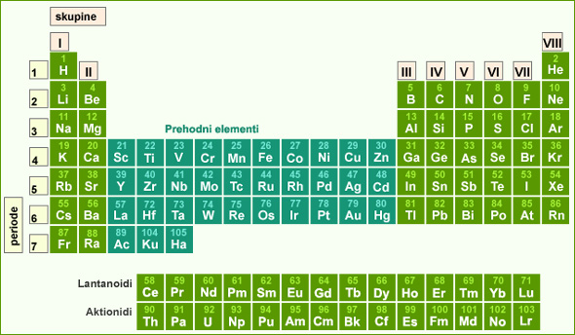

**kovinske lastnosti NARAŠČAJO**

**nekovinske lastnosti NARAŠČAJO**

**NARAŠČA bazičnost oksidov**

**NARAŠČA kislost oksidov**



**jakost baz NARAŠČA**

**jakost kislin NARAŠČA**



**oksidacijska moč nekovin NARAŠČA**



**oksidacijska moč nekovin NARAŠČA**

**kovine so MOČNI reducenti**

**kovine so ŠIBKI reducenti**



**kovalentne spojine**

**ionske spojine**

